



Análisis compositivo II
“Meditations sur le Mystere de la Sainte Trinité de Olivier Messiaen”
III

Profesor: Federico Sanmartino
Alumna: Adriana Pacheco
Introducción
La obra que analizaremos es la Meditación N° 3 de la obra “ Méditations sur le Mystère de la Sainte Trinité” de Olivier Messiaen (1908-1992). Messiaen, fue una figura destacada en la Música europea del siglo XX. Su personal lenguaje musical se basó en gran medida en el mundo natural. Sus obras incluyen simbolismo religioso; ritmos hindúes y griegos; cromatización de duraciones; suma, resta y multiplicación libre de un valor de corta duración .Entre los procedimientos de organización característicos, se puede mencionar la superposición de diferentes texturas la yuxtaposición de secciones y la agrupación de formas métricas de a dos, de a tres de a cuatro generando resultados ametricos en el ámbito temporal. Desde el punto de vista del espacio musical, Messiaen explora las posibilidades expresivas de materiales de diferentes sistemas, como tonal, modal y atonal.
En esta obra incorpora por primera vez el “lenguaje comunicable” , recurso original en el que a cada letra del alfabeto se le asigna un tono único. También utiliza “leitmotiv” o motivos cortos para representar algunas palabras, en este caso la palabra “DIOS” , como así también , utiliza movimientos descendentes y ascendentes en corcheas para representar algunos verbos por ejemplo el verbo “ Ser” .
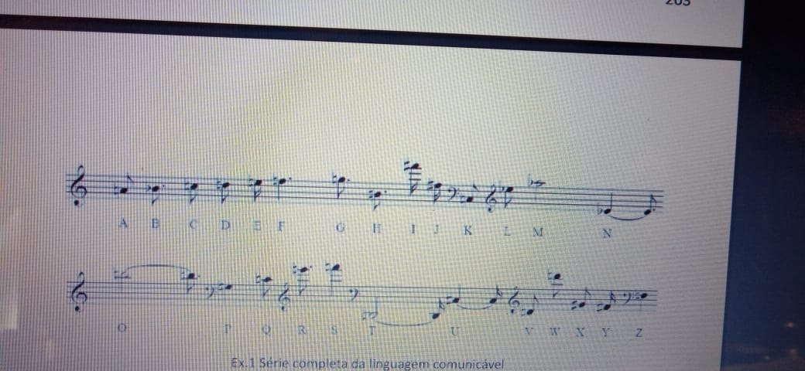
El texto utilizado pertenece a la Summa Theologica de Santo tomás de Aquino
“ La relación genuina en Dios es verdaderamente idéntica a su esencia”
Esta melodía lírica, se desarrolla sobre la base de una serie de acordes que cambian con cierta velocidad en la mano izquierda, mientras el pedal manifiesta una inquieta línea de gran profundidad. Cada una de estas líneas acompañantes, utilizan “ deci-talas” que son antiguos ritmos indios. “Ragavardana” en la mano izquierda y “tala rangapradipaka” para el pedal. Este último y su característica repetitiva, aporta color luminoso.
En el siguiente trabajo se intentará dar cuenta de algunas de las relaciones que la obra presenta en cuanto a su estructura morfológica y las conexiones entre los distintos conjuntos de altura. Utilizaré para ello la teoría desarrollada por Allen Forte en su set theory. En ese sentido, estableceremos algunas de las pautas que organizan el discurso para poder entender la naturaleza del mismo.
Luego intentaremos establecer ciertos recorridos en cuanto al grado de similitud de la sonoridad de los diferentes pc set encontrados, basándonos en los “Genus” propuestos en la teoría de Gate.
Análisis:
Para comenzar, es de especial importancia el tipo de fragmentación propuesto para visualizar aquellos pc-sets de carácter estructurador. La primera intuición vino desde lo textural como así también desde lo rítmico. Se puede apreciar que cada línea es independiente y trabajan con diferentes ostinatos. Sin embargo, no es una independencia total, se hallan integradas a una lógica compartida que tiene que ver con los modos de duración que utiliza Messiaen. Para ello he decidido analizar conforme a las sonoridades percibidas. En primer lugar la sonoridad en conjunto y en algunos casos por separado las líneas independientes ( en especial la del pedal y la mano derecha). La obra manifiesta claramente 2 secciones. La primera se extiende hasta el compás 15 ( Desde la palabra R E L A T I ON hasta D I E U ) , la segunda se extiende desde el compás 16 al 34 ( I D E N T I Q UE E S S E N C E D I E U )
Los tres primeros pc-sets que aparecen, son el 4-6 ,6-2 y el 5-9 y serán de gran importancia a lo largo de la pieza, particularmente por la sonoridad que plantea cada uno de ellos. El primero posee la estructura bi-cromática con presencia de segundas mayores y cuartas, mientras que el segundo y el tercero son cromáticos y sirven como respuesta al primero.
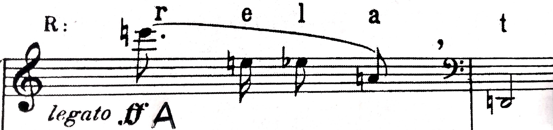 A Pc set 4 -6 [0 ,1, 2, 7 ]
P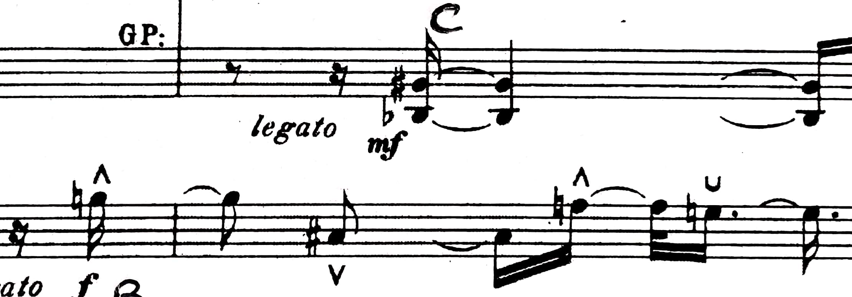B Pc Set 6-2 [0 ,1, 2,3, 4 6]
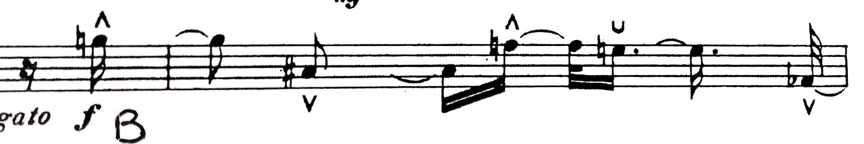
C Pc Set 5-9 [0 ,1, 2,4 ,6]

Si hacemos una rápida comparación entre aquellos motivos iniciales, encontramos algunas relaciones tanto en sus similitudes como en sus diferencias.
A B C
0___________0__________ 0
1___________1___________1
2___________2___________2
7 3 4
4 6

6

En este caso observamos que el pc-set A y B se encuentra en relación de inclusión con el pc-set C.
En este sentido si tomando los 4 primeros compases, vamos a encontrar que los pc set utilizados se hallan en relación de inclusión, y en algunos casos comparten el mismo vector como ocurre con los pc set 6-2 y 3 -11 cuyo vector [ 001110¨]

Nombre del pc set | Forma Básica | Vector | Segmentos equivalentes
4-6 | [0 ,1, 2, 7 ] | 210021 | kk
5-9 | [0,1,2,4,6 ] | 231211 | w- LLL-MM
6-2 | [0 ,1, 2,3,4, 6 ] | 443211 | I-R
3-11 | [0 ,3, 7 ] | 001110 | B
5-4 | [0 ,1, 2,3, 6 ] | 322111 | JJ-V V-X X
8-12 | [0 ,1, 2,3,4,5,6,7,9] | 556543 | Y Y-
6-33 | [0 ,2, ,3,,5,,7,9} | 143241 | Q Q-UU
5-15 | [0 ,1, ,2,6,8} | 220222 | K-Y
Atendiendo a las relaciones de similitud formuladas por Allen Forte para comparar dos pc-sets que comparten una misma cardinalidad , podemos establecer que los pc set 5-9 y 5-4 se hallan en :R1 similitud máxima en relación a la clase de intervalo con característica de intercambio.
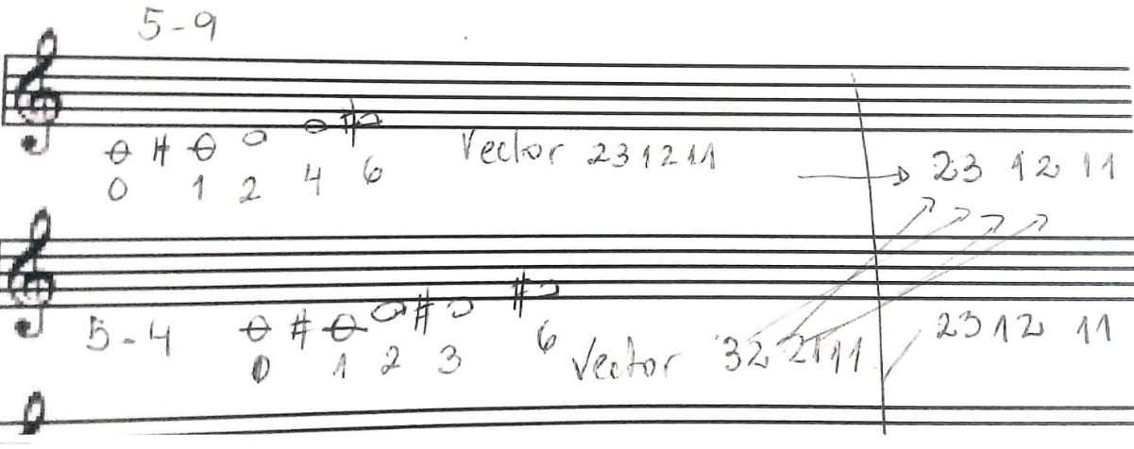
Teniendo en cuenta las características de las sonoridades de este pasaje podemos vincularlo con el eje CROMÁTICO del Globo de Gate Genus 6-1 [0 ,1, 2,3,4,5´]
A partir del compás 5 la melodía se funde con la textura de acompañamiento que realiza la mano izquierda. Los acordes realizan un movimiento progresivo que acompaña la intención del ascenso a la palabra DIEU. En este momento, el pedal desaparece por lo que la sonoridad se vuelve más clara. La mano izquierda se mueve progresivamente por acordes de séptimas menores, terceras, sextas y cuartas. Entre los pc set que figuran en este fragmento, tenemos 6-z12 [0 ,1, 2,4,6,7] ,6-22 [[0,1,2,4,6,8]´], 8-24[0 ,1, 2,3,4,6,85-3 [0 ,1, 2,3,4,5´]
Si tomamos el pc set 5-15 y 5-3 y aplicamos la función de similitud (sf) de Lord, podemos encontrar alguna relación
Nombre:5-15 pcs: 0,1,2,4,6,7 vector: 220222
Nombre: 5-3 pcs: 0,1,2,4,5 vector: 322210
2 2 0 2 2 2
⁻ 3 2 2 2 1 0
+ 1+0+1+0+1+1 = 4 En este caso la relación sería de 4
Observando la forma básica de estos pc set podemos decir que se encuentran en relación de inclusión con el pc set 8 z 15. Claramente se escucha que la sonoridad cambia. Dentro de estas regiones de alturas podemos identificar una gran cantidad de conjuntos de clases de alturas que tienen una sonoridad autónoma. Los pc set 6-22 y 8-24 responden a la sonoridad de tonos enteros (GENUS 6 -35 ) , sin embargo, la sonoridad que prevalece es la bicromática
La línea que ejecuta la mano derecha, utiliza el “Lenguaje comunicable “donde las notas utilizadas tienen una relación directa con las letras utilizadas para expresar el texto de Santo Tomás de Aquino. Esta melodía, algunas oportunidades se sumerge en la trama textural, y por otros momentos se despega, como cuando quiere enfatizar alguna palabra del texto como ocurre en el ascenso a la nota si del c 9 para destacar la palabra DIEU, mientras la mano izquierda va otorgando los elementos necesarios para que el discurso avance.
Entre los pc set que encontramos en el desarrollo de esta melodía podemos citar al pc set 4-6, 4-2, 4-z15, 4-z29. Intentaremos establecer algunas relaciones entre el motivo inicial y el motivo inicial de la segunda sección. Para ello nos remitiremos a las relaciones de similitud formuladas por Allen Forte para comparar dos pc-sets que comparten una misma cardinalidad.
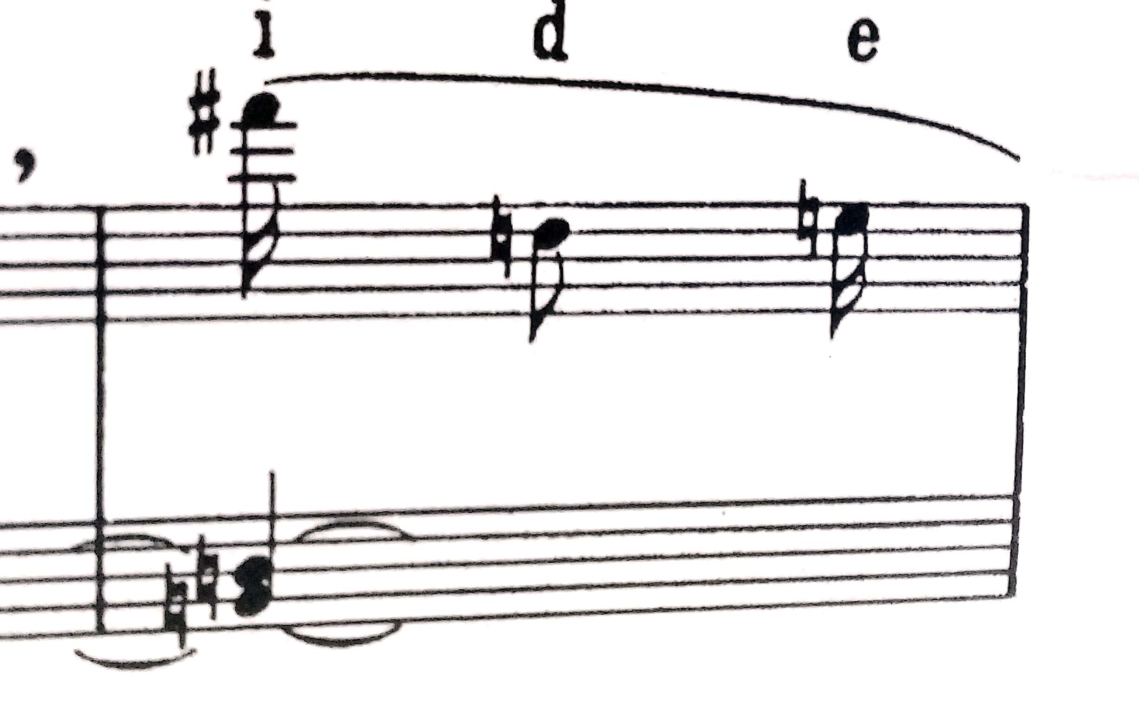
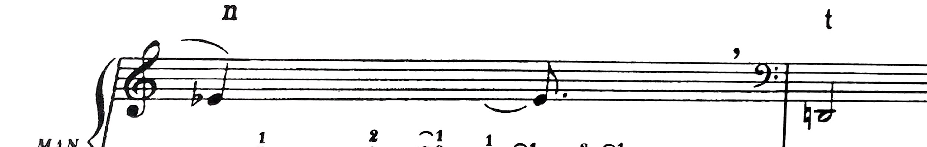
Motivo Inicial Motivo Inicial segunda sección (c 15)
A Pc set 4 -6 [0 ,1, 2, 7 ] BB pc set BB Pc Set4-2 [0 ,1, 2, 4 ]

Teniendo en cuenta el contenido interválico y la relación de inclusión. Tomamos el pc set 4-6 y lo comparamos con el pc set 4--2 y encontramos que no hay correspondencia entre los vectores por lo que la relación es, mínimamente similar (RO) .
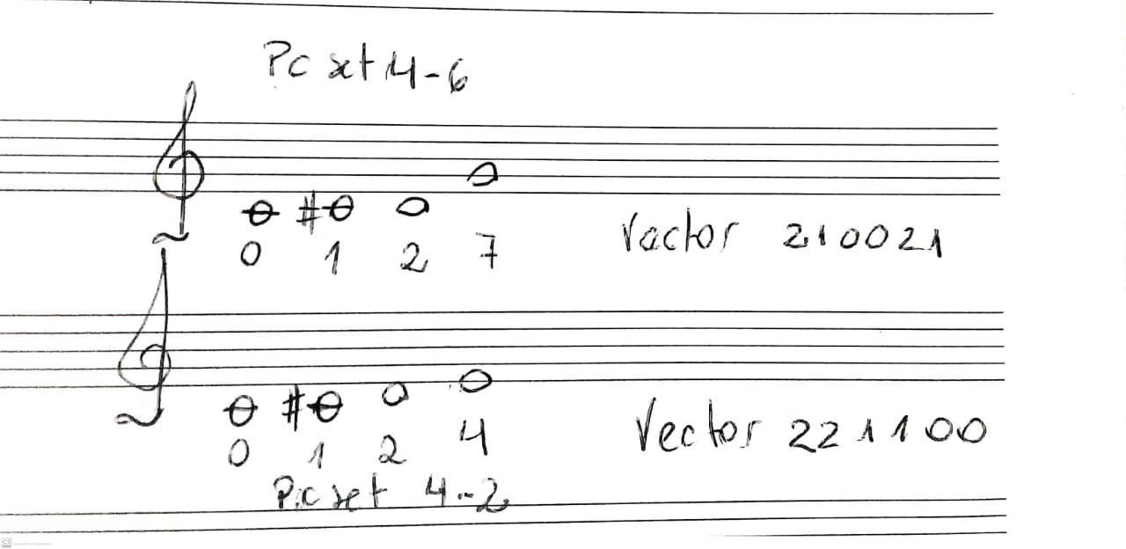

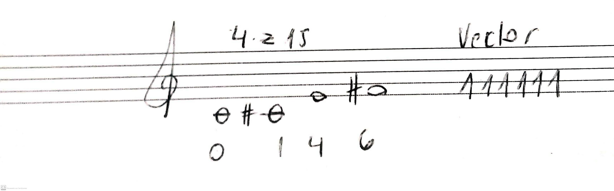
Sin embargo, si aplicamos la función de similitud (sf) de Lord, podemos encontrar alguna relación "Para cualquier par de pc set X e Y de la misma cardinalidad, la función de similitud es igual a la mitad de la suma de los valores absolutos de las diferencias entre las correspondientes entradas de cada vector."
Nombre: 4-6 pcs: 0,1,2,7 vector: 210021
Nombre: 4-2 pcs: 0,1,2,4, vector: 221100
2 1 0 0 2 1
⁻ 2 2 1 1 0 0
+ 0+1+1+1+2+1 = 3 En este caso la relación sería de 3
2
En líneas generales la melodía de la mano derecha manifiesta una sonoridad bi-cromática con predominio de las segundas menores y cuartas.

pc set | Orden Normal | Forma Básica | Nombre del pc set
A | [ 2,3, 4 9] | [0 ,1, 2, 7] | 4- 6
BB | [ 2,3, 4 ,6] | [ 0,1, 2, 4] | 4-2
HH | [ 0,1,4,6] | [ 0,1,, 4 ,6,] | 4-z15
KK | [ 2,3, 4 9] | [0 ,1, 2, 7] | 4-6

En cuanto a la línea del pedal, como dijimos anteriormente Cada una de estas líneas acompañantes, utilizan “ deci-talas” que son antiguos ritmos indios, “tala rangapradipaka” en el caso del pedal. Este último es un ostinato que se repite, variando la interválica y también el ritmo a través de la cromatización de duraciones; suma, resta y multiplicación libre de un valor de corta duración característica del estilo de Messiaen. etc
Tomando desde el C 1 al 15, tenemos cinco repeticiones de este ritmo. Los pc set estructuradores de esta línea mayormente tienen una cardinalidad de 5-
Pc set 5-9 FB [0, 1, 2, 4, 6,] VECTOR 231211
Pc set 5-2 FB [0, 1, 2, 3 5,] VECTOR 332110
Pc set: 5-3 FB [0, 1, 2, 4, 5,] VECTOR 322210
Pc set: 6 -34 FB [-0, 1, 3, 5, 7, 9] VECTOR 142422
Se pueden establecer relaciones de inclusión entre los pc set. Sin embargo, de acuerdo con las relaciones de similitud de Forte se hallan en RO. La sonoridad característica de estos pc set está vinculada con Genus 61 CROMÁTICO

Estructura formal
La segunda sección comienza en el compás 16. Aquí podemos escuchar una pequeña variación del motivo inicial. Comienza esta vez en la nota Fa # re mi mib. El pc set correspondiente a este motivo es el 4-2 que se encuentra en relación con el 4-6. En esta segunda sección se puede apreciar un cambio en las duraciones de las frases. Se da un aumento en la densidad cronométrica que produce una sensación de aceleramiento.
Se podría decir que es un A prima, ya que si bien se dan algunas variaciones dentro de los rítmico, la textura y organización interna de cada una de las líneas sigue siendo similar a la primera sección.
Las características de los pc set utilizados, en la mayoría de los casos se encuentran en relación de inclusión con el pc set 6-2 y en otros casos son complemento literal o por transposición

Sección A (C 1al 15 )
Pc set
4-6,3-11, 5-4,812,6-33,5-15,5-2,6-z12,6,22,8-z15,5-3,8-24,6-21,6-z40,7-29,5-2,8-13 7-6,8-17,6-z42 , 3-1, 5-15,
Pedal 5-9, 5-2, 5-3, 5-2,

Sección A’ (c.16 al 34)
Pc set
4-2, 7-15,6-34, 6-Z46,5-11,7,3,4-Z15,5-31,8-4,4-68-18, 5-9, 7-3,7-21,3-1, 6- Z10,6- 25,4-1, 5-6, 5,24,5-4,6-18,5-4,4-12 5 -5 -5,6-17,
Pedal 5-9, 6-34,5-9,4-1

Conclusión
Para finalizar, podemos confirmar las siguientes conclusiones. En primera instancia las dos secciones están relacionadas en mayor o menor medida por los pc-sets utilizados al comienzo. La melodía de la mano derecha proporciona una vuelta a los materiales. Podemos ver que hay materiales que se relacionan entre sus pc set aunque también, hay muchos otros que no, pero si mantienen relación desde la concepción rítmica o gestual. En cuanto a las sonoridades y su relación con el Globo de Gate, podemos inferir que en su mayoría, en las dos secciones predomina la sonoridad bicromática y cromática. Sin embargo hay pasajes como por ejemplo los compases donde el pedal deja de sonar, en donde el movimiento progresivo de los de los acordes de la mano izquierda, que en su mayoría se mueven por terceras, cuartas, séptimas y sextas presentan una sonoridad diferente acercándose por momentos a la de tonos enteros y por momentos a la sonoridad la diatónica.

Segmentación de Partitura
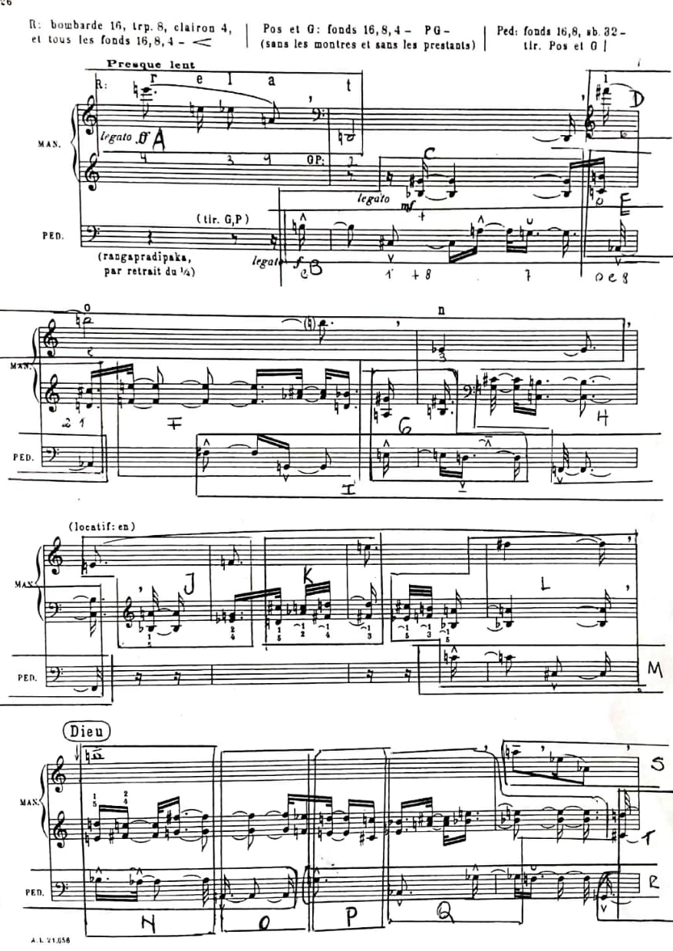

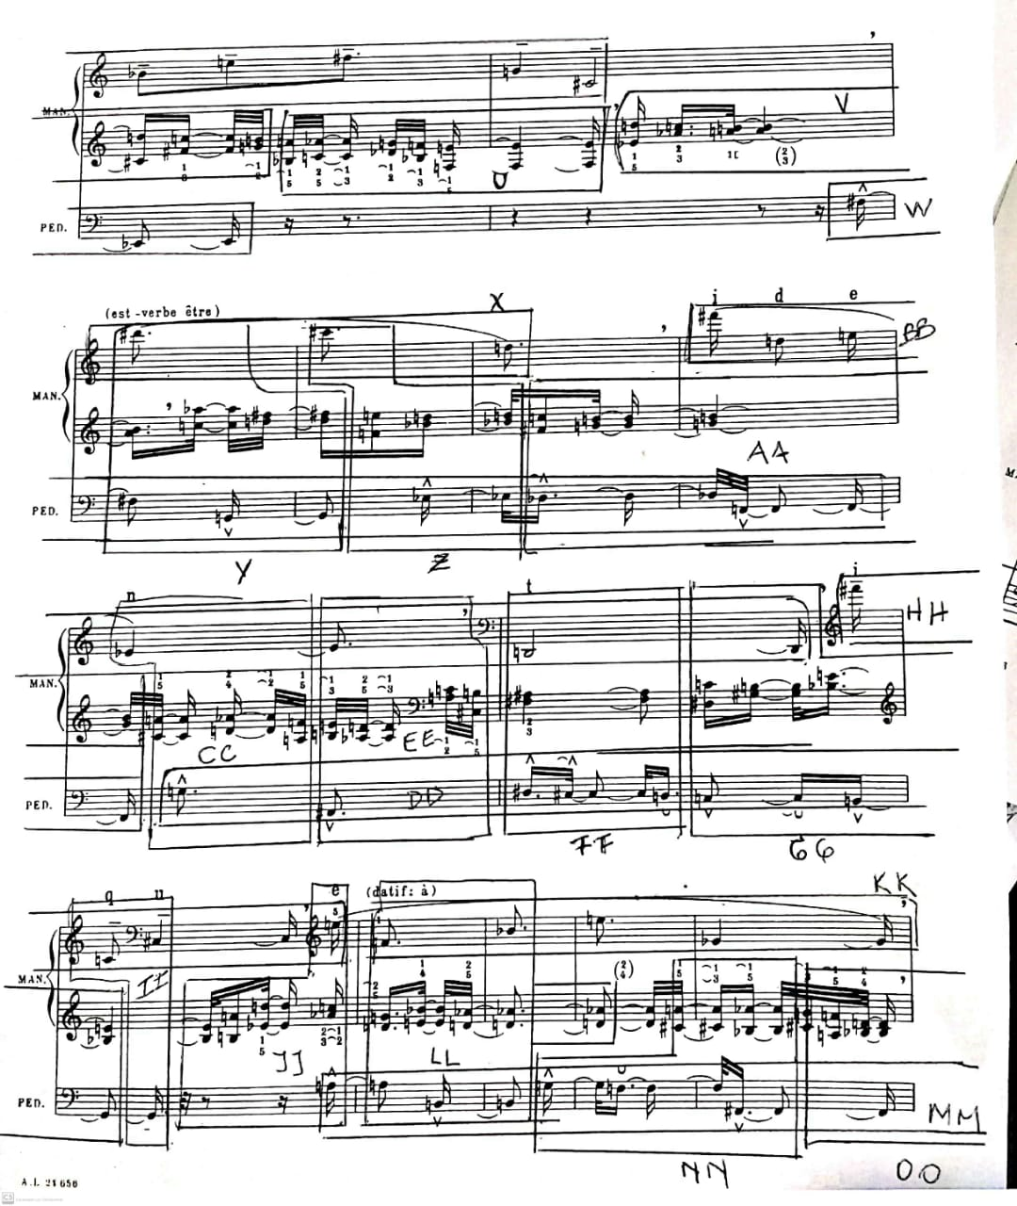
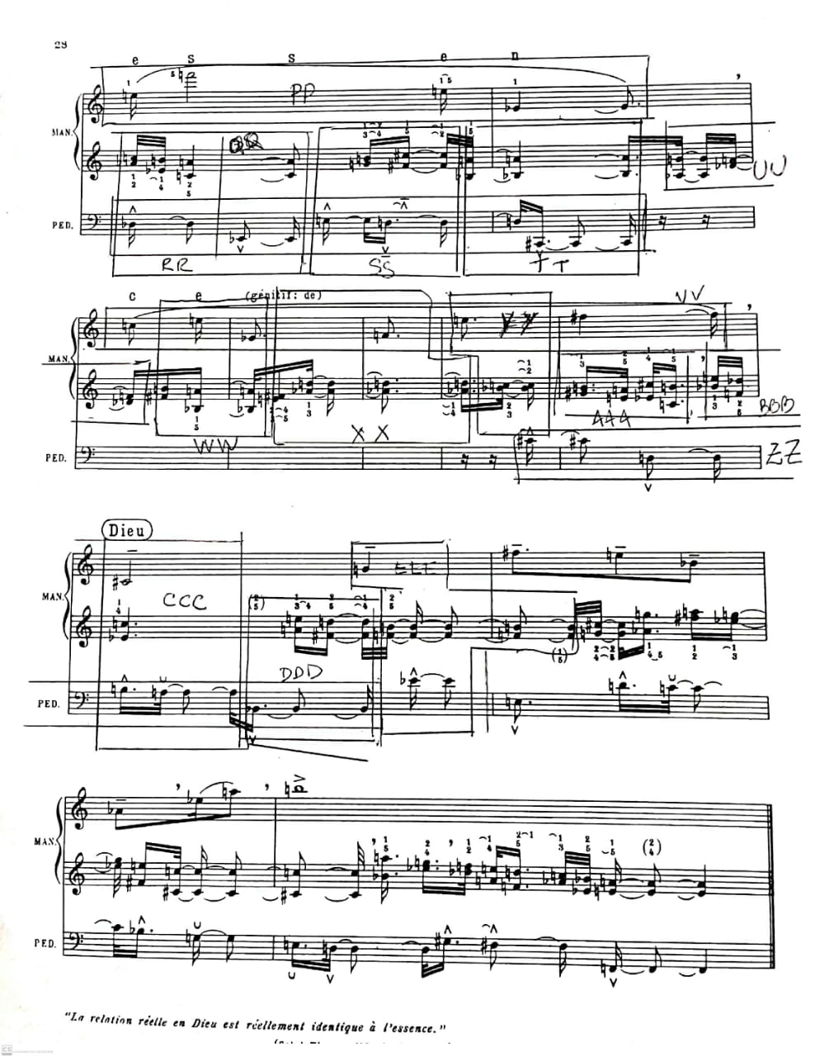

Reducción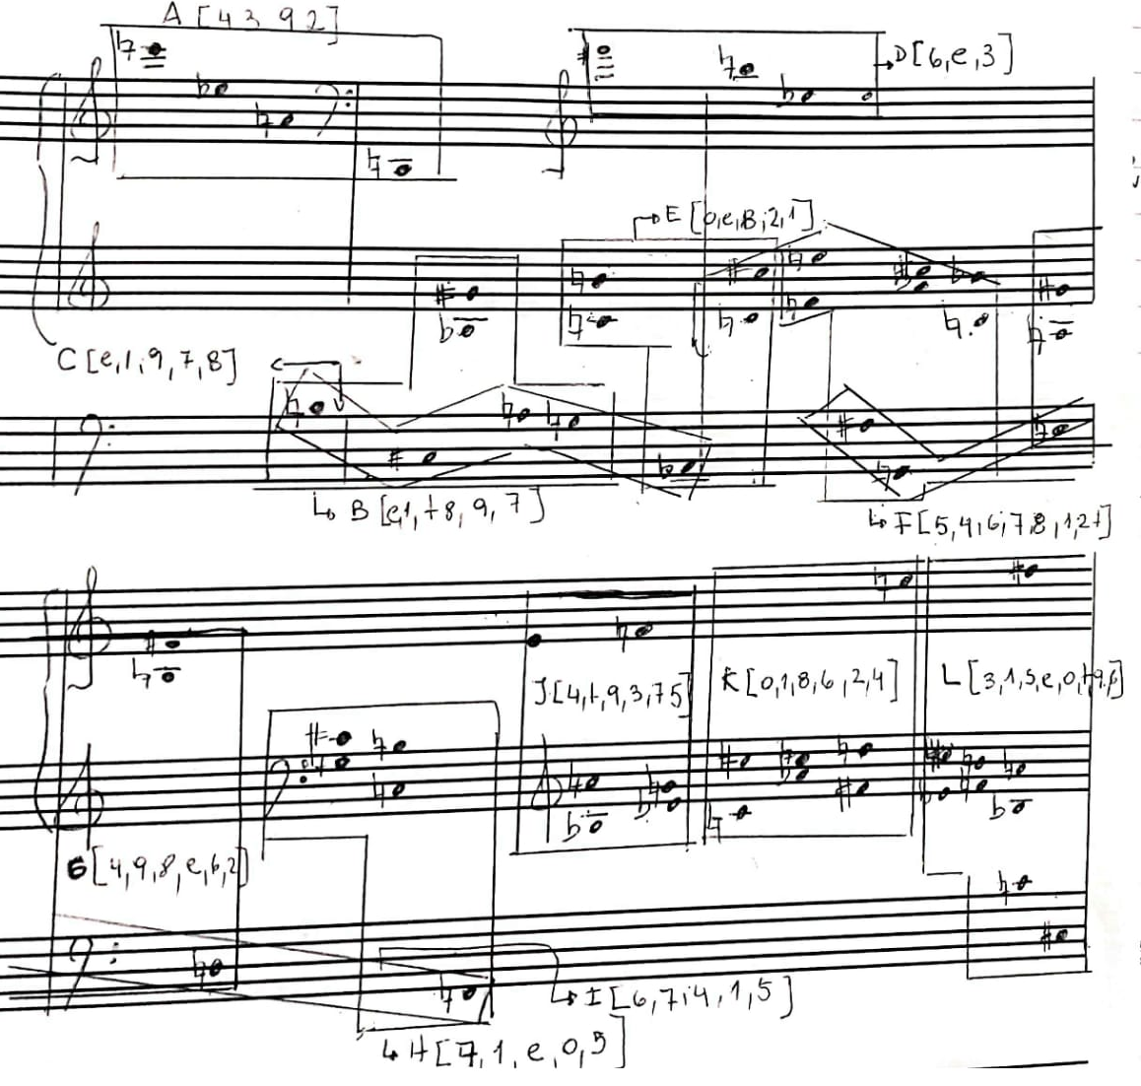

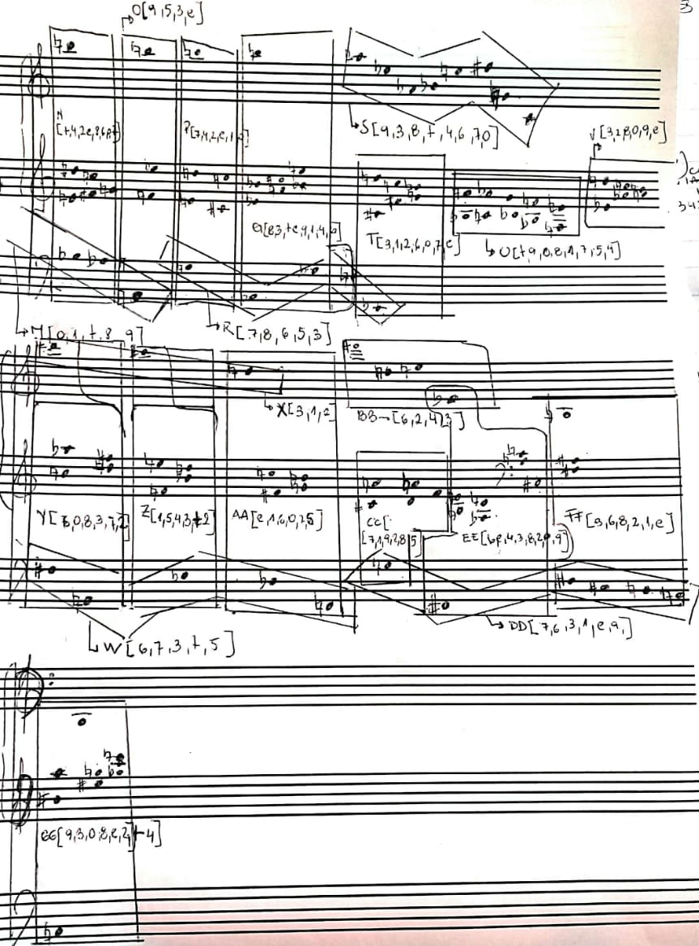

GLOBO DE GATE


